Martes
02
de mayo

Tercero de Primaria
Formación Cívica y Ética

Las normas, ¿siempre son justas?

Aprendizaje esperado: identifica que las normas democráticas respetan los derechos de todas las personas y que su cumplimiento favorece el bien común.

Énfasis: comprende que al construir una norma se deben respetar los derechos de todas las personas.

¿Qué vamos a aprender?

Aprenderás a identificar que las normas democráticas respetan los derechos de todas las personas y que su cumplimiento favorece el bien común.

¿Qué hacemos?

¿Qué piensas de las siguientes preguntas?

  - ¿Qué es una norma?
  - ¿Por qué creen que las normas deben respetar los derechos de todas las personas?
  - ¿Qué normas, que respeten los derechos de todas y todos, practican?

Las normas que establecemos con las personas con las que convivimos deben respetar los derechos de todas y todos.

Además, las niñas y los niños saben muy bien que las normas nos permiten una sana convivencia, por ello es muy importante que cuando hacemos una norma, participen todas las personas que están involucradas, es decir, todas las personas que forman parte de ese grupo, de esa familia, de esa comunidad y hasta de este país.

Hay normas que todas y todos, chicos y grades, adultos y jóvenes, todos, todititos debemos seguir en nuestro país.

Aunque tal vez no te has dado cuenta, hay algunas normas que todas y todos los que formamos parte de este país, seguimos o deberíamos seguir, pero eso lo vamos a platicar más adelante.

Por ahora vamos a analizar las siguientes normas y vamos a decir si son normas que respetan los derechos de todas y todos o si no lo hacen.

Podemos usar un cuadro para clasificarlas que se llame “respeta los derechos”.

Vamos a poner las normas en la primera columna de nuestro cuadro, sí respeta los derechos, si no lo hace, las ponemos en la segunda columna bajo el NO respeta los derechos, y vamos a decir y a escribir las razones por las que no los respeta.

Este ejercicio te va a ayudar a identificar las normas que respetan los derechos humanos, que son justas y que te permiten convivir sanamente. Vamos a comenzar.

Últimamente, por las tardes, cerca de mi casa, hay mucha contaminación en el aire, hay mucho humo y un olor súper feo, insoportable, vecinas y vecinos también lo han notado, algunos dicen que hasta se han sentido mal, con ardor de garganta y en los ojos por tanto humo.

qué situación tan grave, es que la contaminación del aire nos perjudica mucho a todas y todos. ¿Y qué han pensado hacer?

Ya se sabe que no se debe quemar basura, ni pasto, porque perjudica la salud y el medio ambiente, pero hay un nuevo vecino que parece que no sabe que está prohibido hacerlo y es el que quema la basura, por eso hay tanto humo por las tardes.

¿Qué te parece si analizamos la norma que nos acabas de mencionar y la incluimos en el cuadro?

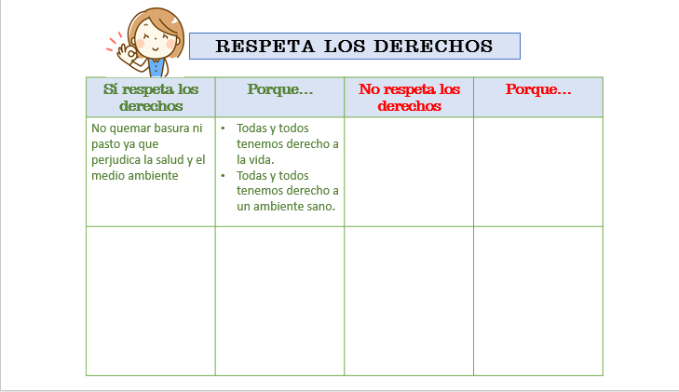

Entonces la norma es: “No quemar basura ni pasto porque perjudica la salud y el medio ambiente”.

Y es una norma que respeta los derechos de todas las personas, porque todas y todos tenemos derecho a la vida y a un ambiente sano.

Además de ser una norma que respeta los derechos de todas y todos, y con la que tus vecinos y vecinas están de acuerdo, debemos decir que quemar basura está prohibido y que hay consecuencias muy graves por hacerlo.

Y por eso esta norma va en la columna que dice Sí respeta los derechos humanos.

¿Qué hacemos con el señor que quema la basura?

Si yo estuviera en tu lugar le diría a mi familia que hable con el señor y que le informe que existe la norma de no quemar basura y, sobre todo, porque es necesario que la siga, también podrían informarle al señor qué días pasa el camión de basura y a qué hora, tal vez el señor no sabe y por eso la quema.

Pusiste la primera norma en el cuadro, ahora, vamos a analizar la siguiente norma:
“Todas las niñas y los niños deben ser cuidados por una mamá y un papá”.

¿Qué piensas de esta norma?

Creo que no respeta derechos humanos, porque existen muchas y niños solo tienen mamá o papá, algunos los cuidan sus abuelos, tías, tíos u otras personas.

Existen muchos tipos de familia, lo importante es que exista amor y cuidado recíproco y que todas cuiden y protejan a los niños.
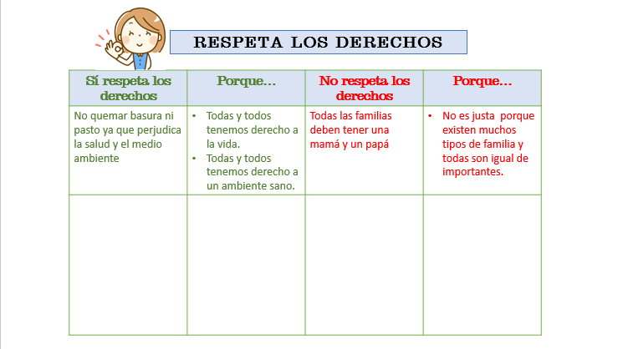

Sí, y por eso creo que es una norma injusta, pongámosla en el cuadro.

Aquí va otra norma: “Las y los niños con discapacidad tienen que ir a escuelas especiales”.

¿Qué te parece esta?

Tampoco me parece una norma justa, no respeta derechos humanos, porque las y los niños con discapacidad tienen el mismo derecho de todas y todos a ir a la escuela que más les guste y convivir con sus compañeras y compañeros de la misma forma.

La colocamos entonces en la columna que dice No respeta los derechos.

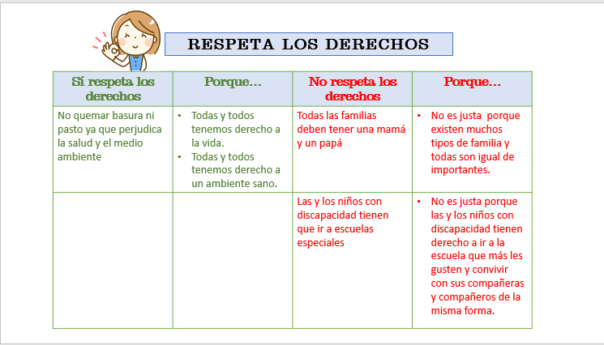
Con esos ejemplos puedes identificar porqué las normas que hacemos y practicamos deben respetar los derechos de todas y todos, al hacerlo evitamos que se cometan injusticias y convivimos mejor.

Por eso cuando se define una norma, hay que pensar en muchas cosas, y situaciones, y lograr que éstas sean en beneficio de todas y todos.

Ahora vamos a jugar “Tripas de gato” ¿Se acuerda de ese juego?

Lo jugamos hace un par de semanas.

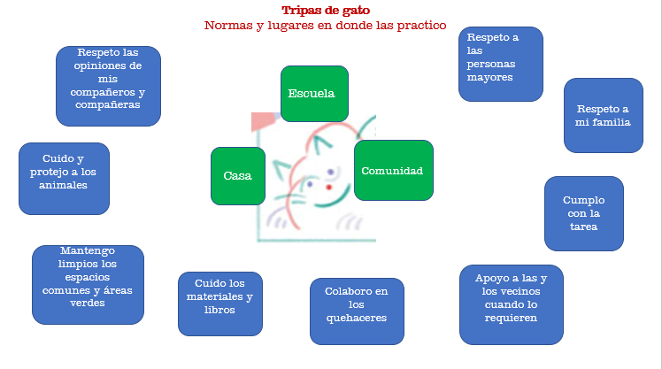

Lo que tenemos en el cartel son algunas normas que comúnmente practicamos. Lo que vamos a hacer, es unir la norma con el lugar en donde “aplica” esa norma.

La regla consiste en que las líneas que unan a una norma con el lugar en el que se practica, no deben cruzarse ni tocarse entre sí. Vamos a iniciar.

La primera norma dice: “Respeto las opiniones de mis compañeros y compañeras.” Esa norma la practicas en la escuela, en clase, entonces unimos esta norma con la escuela.

La siguiente norma dice: Cuido y protejo a los animales, esa norma la practicas en casa y también en la comunidad.

Entonces esta norma la vamos a unir primero con la casa y luego con la comunidad.

La siguiente norma es, “Mantengo limpios los espacios comunes y áreas verdes”. Como los parques, las canchas de futbol, el campo, el bosque, el patio común de una unidad habitacional, entre otros espacios, esa norma la practicas en la escuela, pero también en la comunidad.

Únela con esos dos lugares.

La siguiente norma dice: “Cuido los materiales y libros” esa norma se practica en la escuela y también en casa.

Así es tanto en la escuela como en la casa tenemos materiales y libros que necesitamos para estudiar y aprender, así que debemos cuidarlos.

La siguiente norma dice: “Colaboro en los quehaceres” esa la practicas en casa.

Hemos visto en otras clases que la participación equitativa en las tareas y quehaceres de la casa es responsabilidad de todas y todos, es una norma justa.

“Apoyo a los vecinos cuando lo requieren” esa norma la practicas en casa y en tu comunidad, y es muy importante porque si apoyas a las y los vecinos, seguramente te apoyarán cuando los necesites, será recíproco el apoyo.

Te acordaste de la reciprocidad.
Reciprocidad significa: Dar y recibir lo mejor de nosotras y nosotros.

La reciprocidad es muy importante en la convivencia. la siguiente norma es: “Cumplo con la tarea”. Esa norma se aplica en la escuela y es muy importante para que todas y todos aprendamos cada vez más, cumplir con la tarea nos favorece a todas y todos porque así podemos compartir lo que has aprendido y también resolver las dudas que tienes sobre algún tema.

La penúltima norma es: “Respeto a mi familia, y la aplico en la casa”.

Esta norma es muy importante, porque al hacerlo ayudas a que la convivencia con los integrantes de tu familia sea sana y plena para todas y todos, para las niñas y niños, para las y los jóvenes, para los adultos.

La última norma es: “Respeto a las personas mayores” esa norma la practicas en casa, en la escuela y en la comunidad, en todos los lugares en donde hay personas mayores.

Quedó completado nuestro juego, ya vieron que sí parecen “Tripas de gato”.

El juego te permite identificar qué normas prácticas y en dónde, para saber más sobre este tema, te invito a revisar tu libro de texto de Formación Cívica y Ética de 3o de Primaria en la página 106

Te acuerda que antes se dijo que había normas que todas y todos debíamos respetar en este país

Bueno, pues creo que aquí tenemos varias normas que todas y todos debemos respetar, por ejemplo, cuidar y proteger a los animales, respetar a las y los adultos mayores, respetar a la familia, apoyar a las y los vecinos.

Comenta con quien te cuida y acompaña al respecto, a ver qué opinan.

La moraleja es una enseñanza que nos deja una historia, en este caso el cuento del Conejo, la moraleja es que al respetar las normas favorecemos la convivencia, pero, además, respetamos los derechos de las y los demás.

Si te es posible consulta otros libros y comenta el tema de hoy con tu familia.

¡Buen trabajo!

Gracias por tu esfuerzo.

Para saber más:
Lectura

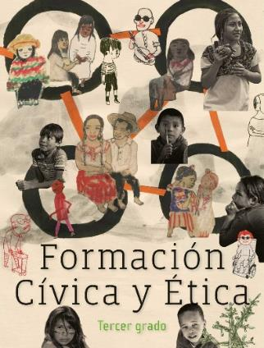
https://libros.conaliteg.gob.mx/20/P3FCA.htm

